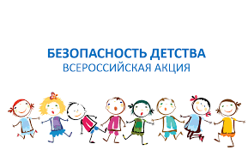

Зимний этап акции «Безопасность детства-2020»
В соответствии с положением Всероссийской акции «Безопасность детства - 2020» (далее – Акция), утвержденным Уполномоченным при Президенте Российской Федерации по правам ребенка от 29 мая 2020 года, зимний этап Акции объявлен с 1 ноября 2020 года до 1 марта 2021 года.
В рамках Акции организовано проведение мониторинга безопасности мест посещения, отдыха, досуга и развлечения детей и семей с детьми – дворов, парков, скверов, торгово-развлекательных центров, детских площадок, образовательных организаций, а также прилегающих территорий, с целью выявления факторов, угрожающих здоровью, а порой и жизни несовершеннолетних: открытых люков, заброшенных зданий и сооружений, слабо закрепленных или неисправных конструкций, неогороженных мест, где проводятся ремонтные или строительные работы и т.д. В случае выявления объектов, представляющих угрозу, участниками Акции принимаются оперативные меры для устранения опасности.
Продолжена работа горячей линии «Безопасность детства» Уполномоченного по правам ребенка в Краснодарском крае для сбора информации об опасных объектах и местах отдыха, досуга и развлечения детей и семей с детьми на территории Краснодарского края.
Сообщить информацию можно по телефону: 8 (861) 268-41-17, фото опасных объектов (с указанием точного адреса) – направлять по электронной почте: uprkk1@list.ru, на WhatsApp по телефону +7(988) 957-43-17.
Кроме того, информацию об опасных для детей объектах на территории города Сочи можно сообщить по телефону управления по образованию и науке администрации города Сочи: 264-04-80 или по электронной почте: boblevala@edu.sochi.ru.

